Código em R:

library("ggplot2")

library(readxl)

QualidadeARO3 <- read_excel("C:/Users/luism/Downloads/QualidadeARO3.xlsx",

col_types = c("numeric", "numeric", "numeric",

"numeric", "numeric", "numeric",

"numeric", "numeric", "numeric",

"numeric"))

VNTelhaMaia <- QualidadeARO3$`VNTelha-Maia`

PaioPires <- QualidadeARO3$`Paio-Pires`

pedido_p_1 <- data.frame(VNTelhaMaia)

pedido_p_2 <- data.frame(PaioPires)

pedido_p_1$`Estação de rede` <-'VNTelha-Maia'

pedido_p_2$`Estação de rede` <- 'Paio-Pires'

colnames(pedido_p_1)[1] = 'Nível de ozono'

colnames(pedido_p_2)[1] = 'Nível de ozono'

pedido_final<-rbind(pedido_p_1,pedido_p_2)

ggplot(data=pedido_final,aes(y=`Nível de ozono`,fill=`Estação de rede`))+

geom_histogram(color="black",lwd=0.5,linetype=1,alpha=0.7,position="identity",binwidth = 5)+

scale_fill_manual(values=c("red2","deepskyblue"))+

labs(title="Observações horárias de níveis de ozono em 2020")+

ylab("Nível de Ozono(mg/m^3)")+

xlab("Frequência que ocorre ao longo do ano")

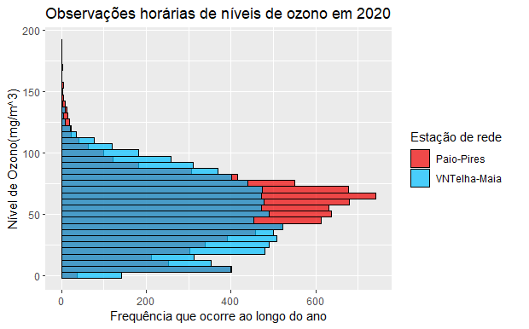

Com o histograma construído podemos verificar que:

-Entre as duas estações em estudo a que se verificou um nível de ozono máximo foi a estação de Paio-Pires.

-No geral o nível de ozono detetado pelas duas estações esteve entre os 40 e os 80 miligramas por metro cúbico ao longo do ano 2020.

-A estação que reportou um menor nível de ozono mais vezes foi a estação de VNTelha-Maia.

-A estação entre as duas em estudo que detetou um nível de ozono geralmente superior mais vezes foi a estação de Paio-Pires.